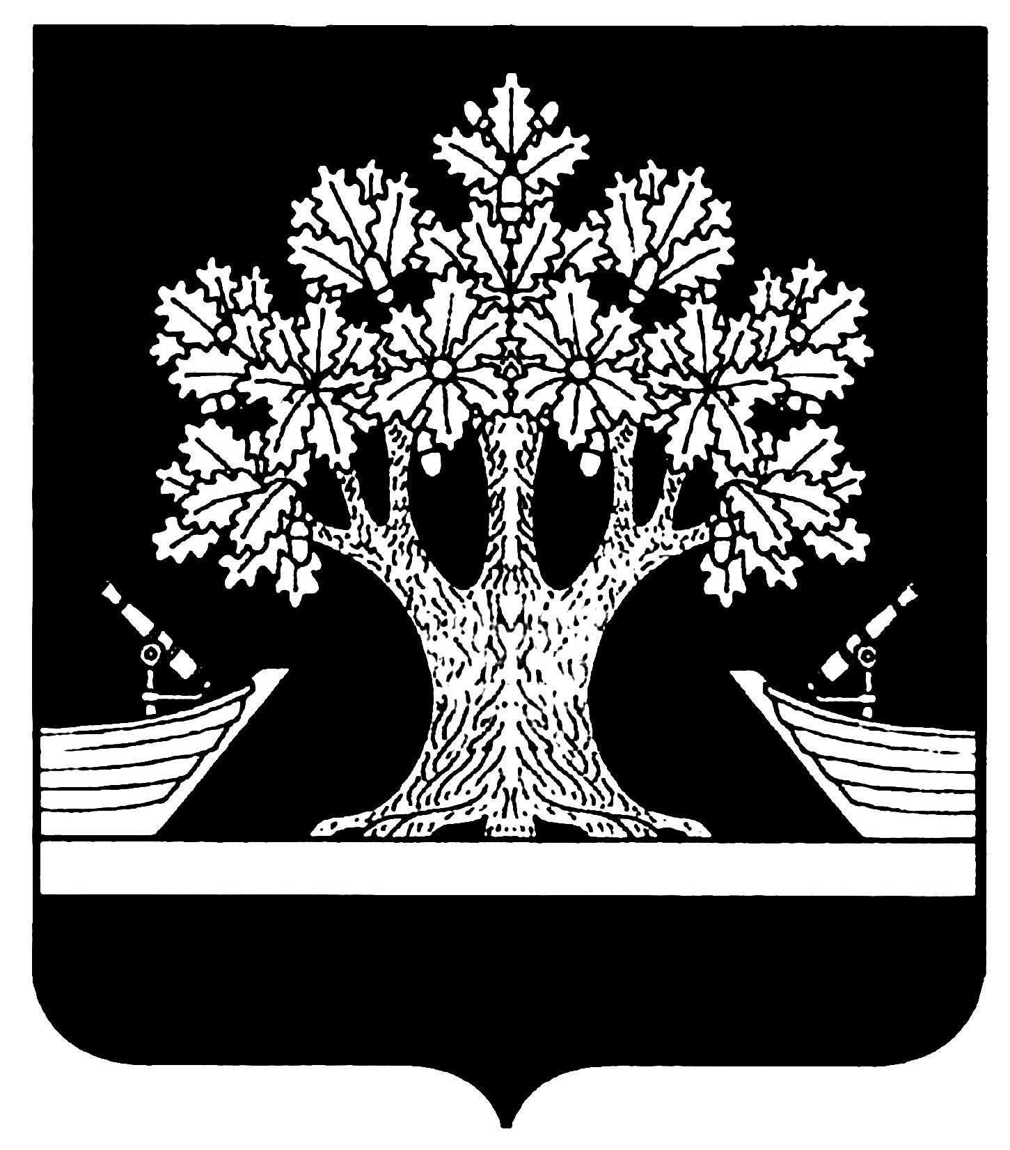
АДМИНИСТРАЦИЯ ДУБОВСКОГО МУНИЦИПАЛЬНОГО РАЙОНА
ВОЛГОГРАДСКОЙ ОБЛАСТИ
ОТДЕЛ ПО ОБРАЗОВАНИЮ

П Р И К А З

от «_03__» сентября 2024 г. № _344_

Об утверждении состава оргкомитета - жюри/апелляционной комиссии

школьного и муниципального этапов

всероссийской олимпиады школьников

в Дубовском муниципальном районе

в 2024 – 2025 учебном году

В соответствии с приказом Министерства просвещения Российской Федерации от 27 ноября 2020 г. № 678 "Об утверждении Порядка проведения всероссийской олимпиады школьников", письмом Образовательного Фонда "Талант и успех" от 24 июня 2024 г. № Ф/3754-АГ "О возможности проведения школьного этапа всероссийской олимпиады школьников на технологической платформе "Сириус.Курсы", приказом комитета образования, науки и молодежной политики Волгоградской области от 08.08.2024 г. № 772 «О проведении школьного и муниципального этапов всероссийской олимпиады школьников в Волгоградской области в 2024/2025 учебном году»,

ПРИКАЗЫВАЮ:

- Утвердить состав организационного комитета ШЭ и МЭ ВсОШ (приложение 1).

- Утвердить состав жюри ШЭ и МЭ ВсОШ (приложение 2).

- Утвердить состав апелляционной комиссии по каждому общеобразовательному предмету (приложение 3).

- Консультанту отдела по образованию Дубовского муниципального района Волгоградской области О.Г.Борщ:
- довести настоящий приказ до сведения руководителей общеобразовательных организаций;
- обеспечить координацию работы общеобразовательных организаций по подготовке и
проведению ШЭ ВсОШ.

- Рекомендовать руководителям общеобразовательных организаций провести ШЭ ВсОШ в соответствии с Порядком проведения всероссийской олимпиады школьников, утвержденным приказом Министерства просвещения Российской Федерации от 27 ноября 2020 г. № 678 «Об утверждении Порядка проведения

всероссийской олимпиады школьников», графиком проведения ШЭ ВсОШ, организационно-технологической моделью проведения ШЭ ВсОШ, утверждёнными настоящим приказом.

6. Контроль над исполнением данного приказа оставляю за собой.

Заместитель главы
Дубовского муниципального района
по общим вопросам – начальник
отдела по образованию администрации
Дубовского муниципального района
Волгоградской области М.В. Киреев

С приказом ознакомлены:

______________ Федорова В.М. « » _________2024 г.
______________ Борщ О.Г. « » _________2024 г.
______________ Самохина О.А.. « » _________2024 г.
______________ Цыбульник Н.С. « » _________2024 г
______________ Шкарупий В.П. « » _________2024 г.
______________ Куракина Л.А. « » _________2024 г.
______________ Савченко Г.Г. « » _________2024 г.
______________ Дегтярева И.И. « » _________2024 г.
______________ Чулкова М.Н. « » _________2024 г.
______________ Высторопец Е.С. « » _________2024 г.
______________ Торопова Н.В. « » _________2024 г.
______________ Наумович Ж.Т. « » _________2024 г.
______________ Иванова Е.И. « » _________2024 г.
______________ Крюкова Г.Ф. « » _________2024 г.
______________ Мохова А.Н. « » _________2024 г.
______________ Кузниченкова С.В.. « » _________2024 г.
______________ Летягина И.В. « » _________2024 г.
______________ Веденеева Е.П. « » _________2024 г.
______________ Выдрина М.Б. « » _________2024 г.
______________ Обухова А.М. « » _________2024 г.

Приложение 1
к приказу отдела по образованию
от «03» сентября 2024 № 344

СОСТАВ ОРГАНИЗАЦИОННОГО КОМИТЕТА ШЭ и МЭ ВСОШ

Руководитель | Федорова В.М., заместитель начальника отдела по образованию Дубовского муниципального района Волгоградской области;
Заместитель  руководителя | Борщ О.Г.; консультант отдела по образованию Дубовского муниципального района Волгоградской области;
Члены | Самохина О.А.., специалист отдела по образованию Дубовского муниципального района Волгоградской области;
Цыбульник Н.С., специалист отдела по образованию Дубовского муниципального района Волгоградской области;
Шкарупий В.П.., специалист отдела по образованию Дубовского муниципального района Волгоградской области

Приложение 2
к приказу отдела по образованию
от «03» сентября 2024 № 344

Состав жюри школьного и муниципального этапов
всероссийской олимпиады школьников в Дубовском муниципальном районе
в 2024-2025 учебном году

Жюри по предмету «География»:
Ершова С.Т. – учитель географии МКОУ СШ № 1 г. Дубовки;
Неронова Т.А. – учитель географии МКОУ СШ № 2 г. Дубовки;
Агафонова Р.Н. – председатель жюри, учитель географии МКОУ Оленьевской СШ:
Нежинская Л.С. - учитель географии, МКОУ Лозновской СШ;
Кузниченкова С.В. – учитель географии МКОУ Горнобалыклейской СШ;
Кутышева О.П. - учитель географии МКОУ СШ №3 г Дубовки.

Жюри по предмету «Английский язык»:
Ващенко Е.Д. – учитель английского языка МКОУ СШ № 1 г. Дубовки;
Горшенева К.М. – учитель английского языка МКОУ Лозновской СШ;
Кувшинова Е.Н.- учитель английского языка МКОУ СШ № 3 г. Дубовки;
Беспалова Г.В. – председатель жюри, учитель английского языка МКОУ СШ № 3 г. Дубовки:
Борохвостов А.В. - учитель английского языка МКОУ Горнобалыклейской СШ.

Жюри по предмету «Обществознание»:
Москалева Д.В. – председатель жюри, учитель истории и обществознания МКОУ СШ № 2 г. Дубовки;
Игольникова О.Н.- учитель истории и обществознания МКОУ Горноводяновской ОШ;
Позняк С.А. – учитель истории и обществознания МКОУ СШ № 1 г. Дубовки;
Бирюлькина Т.А. - учитель истории и обществознания МКОУ СШ № 3 г. Дубовки;
Высторопец Е.С. – учитель истории и обществознания МКОУ Пичужинской СШ;
Гусарова Н.А. – учитель история и обществознания МКОУ Песковатской СШ.

Жюри по предмету «Химия»:
Абакумова И.В. – председатель жюри, учитель химии МКОУ СШ № 1 г. Дубовки;
Храпова Н.В. – учитель химии МКОУ СШ № 3 г. Дубовки;
Петрова О.В. – учитель химии МКОУ Оленьевской СШ;
Неронова Т.А. – учитель химии МКОУ СШ № 2 г. Дубовки;
Колбяшкина О.Т. – учитель химии МКОУ Стрельношироковской ОШ.

Жюри по предмету «История»:
Позняк С.А. – председатель жюри,учитель истории и обществознания МКОУ СШ № 1 г. Дубовки;
Мавлютова Н.Г. – учитель истории и обществознания МКОУ СШ № 1 г. Дубовки;
Москалева Д.В. –учитель истории и обществознания МКОУ СШ № 2 г. Дубовки;
Гусарова Н.А. - учитель истории и обществознания МКОУ Песковатской СШ.
Игольникова О.Н.- учитель истории и обществознания МКОУ Горноводяновской ОШ;

Жюри по предмету «Физическая культура»:
Степанова Н.А. –председатель жюри, директор МБОУ ДО ДЮСШ;
Сенько М.К. – учитель физической культуры МКОУ СШ 3 г.Дубовки;
Кривцова О.В. – инструктор-методист МБОУ ДО ДЮСШ;
Харлашин А.В. - учитель физической культуры МКОУ Горнобалыклейской СШ;
Пяткина Н.Е. - учитель физической культуры МКОУ СШ №1 г.Дубовки;
Гайдомакина Л.В. – учитель физической культуры МКОУ Оленьевской СШ.

Жюри по предмету «Русский язык»:
Антонцева М.М. - председатель жюри, учитель русского языка и литературы МКОУ СШ №1 г.Дубовки
Бровкина А.А. – учитель русского языка и литературы МКОУ СШ № 1 г. Дубовки;
Александрова Л.Б. - учитель русского языка и литературы МКОУ СШ № 1 г. Дубовки;
Подвербная Е.В. - учитель русского языка и литературы МКОУ СШ № 2 г. Дубовки;
Матвеева Е.Е. - учитель русского языка и литературы МКОУ СШ № 3 г. Дубовки;
Капустина А.М. - учитель русского языка и литературы МКОУ Пичужинской СШ.

Жюри по предмету «Биология»:
Абакумова И.В. – председатель жюри, учитель биологии МКОУ СШ № 1 г. Дубовки;
Неронова Т.А. – учитель биологии МКОУ СШ № 2 г. Дубовки;
Серединцева О.В. – учитель биологии МКОУ Лозновской СШ.
Ситникова Е.Н..- учитель биологии МКОУ Пичужинской СШ

Жюри по предмету «Литература»:
Бровкина А.А. – учитель русского языка и литературы МКОУ СШ № 1 г. Дубовки;
Джураева О.А. – председатель жюри, учитель русского языка и литературы МКОУ СШ № 2 г. Дубовки;
Пименова М.В. - учитель русского языка и литературы МКОУ СШ № 3 г. Дубовки;
Клочкова Н.В. - учитель русского языка и литературы МКОУ Оленьевской СШ;
Трудова С.В. - учитель русского языка и литературы МКОУ Пичужинской СШ.

Жюри по предмету «Основ безопасности и защиты Родины»:
Мищенко П.А. – председатель жюри, учитель ОБЗР МКОУ СШ № 3 г. Дубовки;
Кибальников Н.А. - учитель ОБЗР МКОУ СШ № 1 г. Дубовки;
Харлашин А.В. – учитель ОБЗР МКОУ Горнобалыклейской СШ:
Камышанова О.В. – учитель ОБЗР МКОУ Пичужинской СШ:
Шамурадов Ш.И. – учитель ОБЗР Устьпогожинской СШ.

Жюри по предмету «Физика»:
Сизоненко С.Н. – председатель жюри, учитель физики МКОУ СШ № 1 г. Дубовки;
Храпова Н.В. - учитель физики МКОУ СШ № 3 г. Дубовки;
Киценкова А.Н. – учитель физики МКОУ СШ №2 г.Дубовки;
Капустина Т.М. – учитель физики МКОУ Пичужинской СШ;
Лукьяненко В.Н.- учитель физики МКОУ Лозновской СШ.

Жюри по предмету «Немецкий язык»:
Кузнецова Н.И. – председатель жюри, учитель немецкого языка МКОУ Горнопролейской СШ;
Прокопова А.Ю. - учитель немецкого языка МКОУ Пичужинской СШ;
Борохвостов А.В. - учитель немецкого языка МКОУ Горнобалыклейская СШ;
Панкова О.В.- учитель немецкого языка МКОУ Устьпогожинская СШ;
Чулкова М.Н. - учитель немецкого языка МКОУ Песковатской СШ.

Жюри по предмету «Математика»:
Ефремова А.В. – председатель жюри, учитель математики МКОУ СШ № 1 г. Дубовки;
Голишникова Н.А. – учитель математики МКОУ СШ № 3 г. Дубовки;
Михайлова Н.В. - учитель математики МКОУ Песковатской СШ;
Шелкова Т.В.- учитель математики МКОУ СШ№1 г.Дубовки:
Черненкова О.Д. – учитель математики МКОУ Пичужинской СШ.

Жюри по предмету «Информатика и ИКТ»:
Литвинова Т.С. –председатель жюри, учитель информатики МКОУ СШ № 2 г. Дубовки;
Шорохов А.А. – учитель информатики МКОУ Прямобалкинской ОШ;
Семененко Н.В.- учитель математики и информатики МКОУ СШ№1 г.Дубовки:
Лукьяненко В.Н. – учитель информатики МКОУ Лозновской СШ;
Ильичева Е.А. – учитель информатики МКОУ Песковатской СШ.

Жюри по предмету «Астрономия»:
Киценкова А.Н.- учитель астрономии МКОУ СШ №2 г.Дубовки;
Сизоненко С.Н.- председатель жюри, учитель астрономии МКОУ СШ №1 г.Дубовки ;
Лукьяненко В.Н. – учитель астрономии МКОУ Горнобалыклейской СШ.

Жюри по предмету «Право»:
Гусарова Н.А. – председатель жюри, учитель история и обществознания МКОУ Песковатской СШ.
Высторопец Е.С. – учитель истории и обществознания МКОУ Пичужинской СШ;
Бирюлькина Т.А. - учитель истории и обществознания МКОУ СШ № 3 г. Дубовки;
Позняк С.А. – учитель истории и обществознания МКОУ СШ № 1 г. Дубовки;
Агафонова Р.Н. – учитель истории и обществознания МКОУ Оленьевская СШ.

Жюри по предмету «Технология»:
Чурзина О.В.- председатель жюри, учитель технологии МКОУ СШ №3 г.Дубовки;
Калинина О.В.- учитель технологии МКОУ СШ 1;
Кариммулина З.М.- учитель технологии МКОУ Песковатской СШ;
Капустина А.М. – учитель технологии МКОУ Песковатской СШ;
Трудова С.В. – учитель технологии МКОУ Пичужинской СШ.

Жюри - Начальные классы (школьный этап):
Сурова В.Н. – председатель жюри, учитель начальных классов МКОУ СШ №1 г.Дубовки;
Ситникова О.Ю. – учитель начальных классов МКОУ СШ №1 г.Дубовки;
Литовченко И.А. – учитель начальных классов МКОУ СШ №3 г.Дубовки;
Бурменская Н.А. – учитель начальных классов МКОУ СШ №3 г.Дубовки;
Воросцова Н.В. – учитель начальных классов МКОУ СШ №2 г.Дубовки;
Буханцева М.А. – учитель начальных классов МКОУ Оленьевской СШ.

Приложение 3
к приказу отдела по образованию
от «03» сентября 2024 № 344

Состав апелляционной комиссии школьного и муниципального этапов
всероссийской олимпиады школьников в Дубовском муниципальном районе
в 2024-2025 учебном году

Жюри по предмету «География»:
Ершова С.Т. – учитель географии МКОУ СШ № 1 г. Дубовки;
Неронова Т.А. – учитель географии МКОУ СШ № 2 г. Дубовки;
Агафонова Р.Н. – председатель жюри, учитель географии МКОУ Оленьевской СШ:
Нежинская Л.С. - учитель географии, МКОУ Лозновской СШ;
Кузниченкова С.В. – учитель географии МКОУ Горнобалыклейской СШ;
Кутышева О.П. - учитель географии МКОУ СШ №3 г Дубовки.

Жюри по предмету «Английский язык»:
Ващенко Е.Д. – учитель английского языка МКОУ СШ № 1 г. Дубовки;
Горшенева К.М. – учитель английского языка МКОУ Лозновской СШ;
Кувшинова Е.Н.- учитель английского языка МКОУ СШ № 3 г. Дубовки;
Беспалова Г.В. – председатель жюри, учитель английского языка МКОУ СШ № 3 г. Дубовки:
Борохвостов А.В. - учитель английского языка МКОУ Горнобалыклейской СШ.

Жюри по предмету «Обществознание»:
Москалева Д.В. – председатель жюри, учитель истории и обществознания МКОУ СШ № 2 г. Дубовки;
Игольникова О.Н.- учитель истории и обществознания МКОУ Горноводяновской ОШ;
Позняк С.А. – учитель истории и обществознания МКОУ СШ № 1 г. Дубовки;
Бирюлькина Т.А. - учитель истории и обществознания МКОУ СШ № 3 г. Дубовки;
Высторопец Е.С. – учитель истории и обществознания МКОУ Пичужинской СШ;
Гусарова Н.А. – учитель история и обществознания МКОУ Песковатской СШ.

Жюри по предмету «Химия»:
Абакумова И.В. – председатель жюри, учитель химии МКОУ СШ № 1 г. Дубовки;
Храпова Н.В. – учитель химии МКОУ СШ № 3 г. Дубовки;
Петрова О.В. – учитель химии МКОУ Оленьевской СШ;
Неронова Т.А. – учитель химии МКОУ СШ № 2 г. Дубовки;
Колбяшкина О.Т. – учитель химии МКОУ Стрельношироковской ОШ.

Жюри по предмету «История»:
Позняк С.А. – председатель жюри,учитель истории и обществознания МКОУ СШ № 1 г. Дубовки;
Мавлютова Н.Г. – учитель истории и обществознания МКОУ СШ № 1 г. Дубовки;
Москалева Д.В. –учитель истории и обществознания МКОУ СШ № 2 г. Дубовки;
Гусарова Н.А. - учитель истории и обществознания МКОУ Песковатской СШ.
Игольникова О.Н.- учитель истории и обществознания МКОУ Горноводяновской ОШ;

Жюри по предмету «Физическая культура»:
Степанова Н.А. –председатель жюри, директор МБОУ ДО ДЮСШ;
Сенько М.К. – учитель физической культуры МКОУ СШ 3 г.Дубовки;
Кривцова О.В. – инструктор-методист МБОУ ДО ДЮСШ;
Харлашин А.В. - учитель физической культуры МКОУ Горнобалыклейской СШ;
Пяткина Н.Е. - учитель физической культуры МКОУ СШ №1 г.Дубовки;
Гайдомакина Л.В. – учитель физической культуры МКОУ Оленьевской СШ.

Жюри по предмету «Русский язык»:
Антонцева М.М. - председатель жюри, учитель русского языка и литературы МКОУ СШ №1 г.Дубовки
Бровкина А.А. – учитель русского языка и литературы МКОУ СШ № 1 г. Дубовки;
Александрова Л.Б. - учитель русского языка и литературы МКОУ СШ № 1 г. Дубовки;
Подвербная Е.В. - учитель русского языка и литературы МКОУ СШ № 2 г. Дубовки;
Матвеева Е.Е. - учитель русского языка и литературы МКОУ СШ № 3 г. Дубовки;
Капустина А.М. - учитель русского языка и литературы МКОУ Пичужинской СШ.

Жюри по предмету «Биология»:
Абакумова И.В. – председатель жюри, учитель биологии МКОУ СШ № 1 г. Дубовки;
Неронова Т.А. – учитель биологии МКОУ СШ № 2 г. Дубовки;
Серединцева О.В. – учитель биологии МКОУ Лозновской СШ.
Ситникова Е.Н..- учитель биологии МКОУ Пичужинской СШ

Жюри по предмету «Литература»:
Бровкина А.А. – учитель русского языка и литературы МКОУ СШ № 1 г. Дубовки;
Джураева О.А. – председатель жюри, учитель русского языка и литературы МКОУ СШ № 2 г. Дубовки;
Пименова М.В. - учитель русского языка и литературы МКОУ СШ № 3 г. Дубовки;
Клочкова Н.В. - учитель русского языка и литературы МКОУ Оленьевской СШ;
Трудова С.В. - учитель русского языка и литературы МКОУ Пичужинской СШ.

Жюри по предмету «Основ безопасности и защиты Родины»:
Мищенко П.А. – председатель жюри, учитель ОБЗР МКОУ СШ № 3 г. Дубовки;
Кибальников Н.А. - учитель ОБЗР МКОУ СШ № 1 г. Дубовки;
Харлашин А.В. – учитель ОБЗР МКОУ Горнобалыклейской СШ:
Камышанова О.В. – учитель ОБЗР МКОУ Пичужинской СШ:
Шамурадов Ш.И. – учитель ОБЗР Устьпогожинской СШ.

Жюри по предмету «Физика»:
Сизоненко С.Н. – председатель жюри, учитель физики МКОУ СШ № 1 г. Дубовки;
Храпова Н.В. - учитель физики МКОУ СШ № 3 г. Дубовки;
Киценкова А.Н. – учитель физики МКОУ СШ №2 г.Дубовки;
Капустина Т.М. – учитель физики МКОУ Пичужинской СШ;
Лукьяненко В.Н.- учитель физики МКОУ Лозновской СШ.

Жюри по предмету «Немецкий язык»:
Кузнецова Н.И. – председатель жюри, учитель немецкого языка МКОУ Горнопролейской СШ;
Прокопова А.Ю. - учитель немецкого языка МКОУ Пичужинской СШ;
Борохвостов А.В. - учитель немецкого языка МКОУ Горнобалыклейская СШ;
Панкова О.В.- учитель немецкого языка МКОУ Устьпогожинская СШ;
Чулкова М.Н. - учитель немецкого языка МКОУ Песковатской СШ.

Жюри по предмету «Математика»:
Ефремова А.В. – председатель жюри, учитель математики МКОУ СШ № 1 г. Дубовки;
Голишникова Н.А. – учитель математики МКОУ СШ № 3 г. Дубовки;
Михайлова Н.В. - учитель математики МКОУ Песковатской СШ;
Шелкова Т.В.- учитель математики МКОУ СШ№1 г.Дубовки:
Черненкова О.Д. – учитель математики МКОУ Пичужинской СШ.

Жюри по предмету «Информатика и ИКТ»:
Литвинова Т.С. –председатель жюри, учитель информатики МКОУ СШ № 2 г. Дубовки;
Шорохов А.А. – учитель информатики МКОУ Прямобалкинской ОШ;
Семененко Н.В.- учитель математики и информатики МКОУ СШ№1 г.Дубовки:
Лукьяненко В.Н. – учитель информатики МКОУ Лозновской СШ;
Ильичева Е.А. – учитель информатики МКОУ Песковатской СШ.

Жюри по предмету «Астрономия»:
Киценкова А.Н.- учитель астрономии МКОУ СШ №2 г.Дубовки;
Сизоненко С.Н.- председатель жюри, учитель астрономии МКОУ СШ №1 г.Дубовки ;
Лукьяненко В.Н. – учитель астрономии МКОУ Горнобалыклейской СШ.

Жюри по предмету «Право»:
Гусарова Н.А. – председатель жюри, учитель история и обществознания МКОУ Песковатской СШ.
Высторопец Е.С. – учитель истории и обществознания МКОУ Пичужинской СШ;
Бирюлькина Т.А. - учитель истории и обществознания МКОУ СШ № 3 г. Дубовки;
Позняк С.А. – учитель истории и обществознания МКОУ СШ № 1 г. Дубовки;
Агафонова Р.Н. – учитель истории и обществознания МКОУ Оленьевская СШ.

Жюри по предмету «Технология»:
Чурзина О.В.- председатель жюри, учитель технологии МКОУ СШ №3 г.Дубовки;
Калинина О.В.- учитель технологии МКОУ СШ 1;
Кариммулина З.М.- учитель технологии МКОУ Песковатской СШ;
Капустина А.М. – учитель технологии МКОУ Песковатской СШ;
Трудова С.В. – учитель технологии МКОУ Пичужинской СШ.

Жюри - Начальные классы (школьный этап):
Сурова В.Н. – председатель жюри, учитель начальных классов МКОУ СШ №1 г.Дубовки;
Ситникова О.Ю. – учитель начальных классов МКОУ СШ №1 г.Дубовки;
Литовченко И.А. – учитель начальных классов МКОУ СШ №3 г.Дубовки;
Бурменская Н.А. – учитель начальных классов МКОУ СШ №3 г.Дубовки;
Воросцова Н.В. – учитель начальных классов МКОУ СШ №2 г.Дубовки;
Буханцева М.А. – учитель начальных классов МКОУ Оленьевской СШ.

